
Invitation Kitchen& Living Showroom
ショールームのご案内

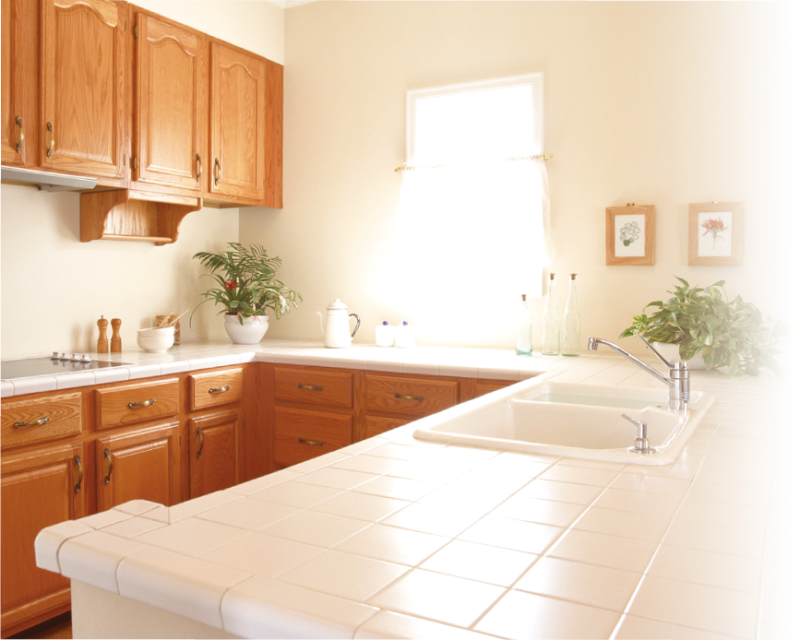
時下ますますご清栄のこととお喜び申し上げます。日頃より弊社製品の販売にご尽力をいただき、厚く御礼申し上げます。
この度、下記の通り新作発表会を開催いたしますので、ご案内申し上げます。

記
開催日時：○月○○日 ○：○○〜

開催場所：HEARTホール東京
〒123-4567 東京都希望ヶ丘1-2-3
以上

Hearty Living
ハーティリビング株式会社

